Министерство образования Республики Беларусь

Учреждение образования

«Белорусский государственный университет информатики

и радиоэлектроники»

Специальность «Программная инженерия»

Учебная дисциплина «Основы алгоритмизации и программирования»

Отчёт

по лабораторной работе No2

«Разветвляющиеся алгоритмы»

Подготовил: Студент

гр. 410901

Волков А. С.

Проверил: Усенко Ф. В.

Минск 2024

Цель: изучить основные средства языка программирования С++, необходимых для кодирования алгоритма с разветвляющейся структурой.

Задание: Перераспределить значения переменных X и Y так, чтобы в X оказалось меньшее из этих значений, а в Y — большее.

Код программы:

#include <iostream>

using namespace std;

int main()

{

setlocale(LC_ALL, "");

double x, y;

cout << "Введите первое число: " << endl;

cin >> x;

cout << "Введите второе число: " << endl;

cin >> y;

if (x<=y)

{

cout << "Число X=" << x << endl;

cout << "Число Y=" << y << endl;

}

else

{

cout << "Число X=" << y << endl;

cout << "Число Y=" << x << endl;

}

return 0;

}

На рисунках 1-3 показаны скриншоты работающей программы.

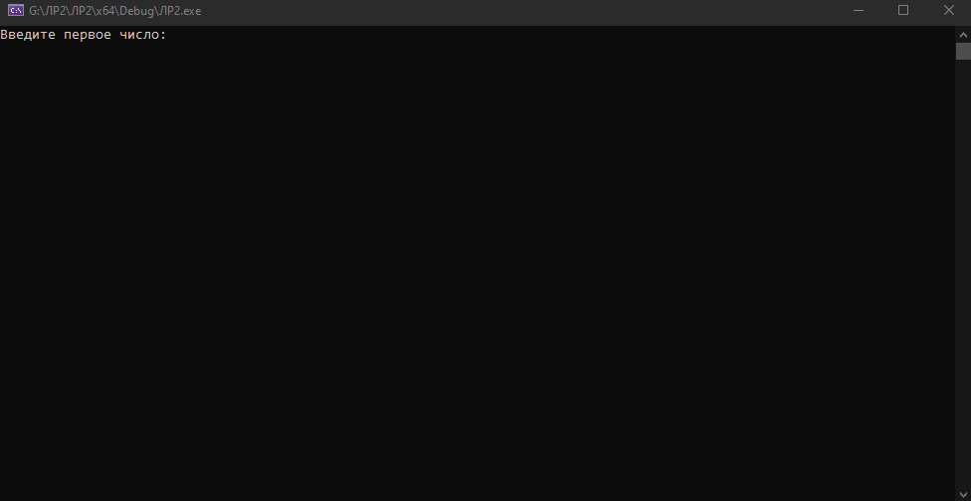

Рисунок 1 – Скриншот консоли с демонстрацией работы функции вывода текста на консоль

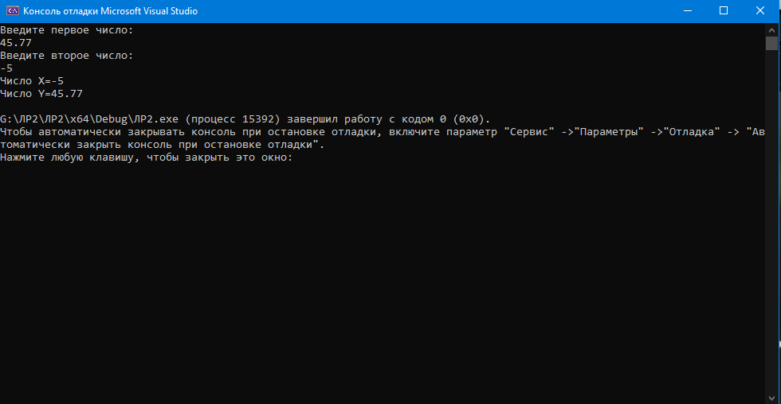

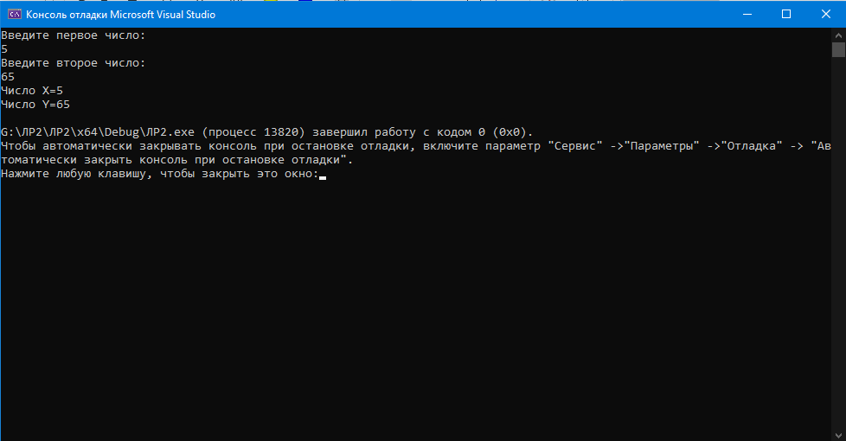

Рисунок 2, 3 – Скриншоты консоли с демонстрацией работы алгоритма

Вывод: мы изучили основные средства языка программирования С++, необходимые для кодирования алгоритма с разветвляющейся структурой, научились использовать условные операторы.

Построение блок-схемы:

